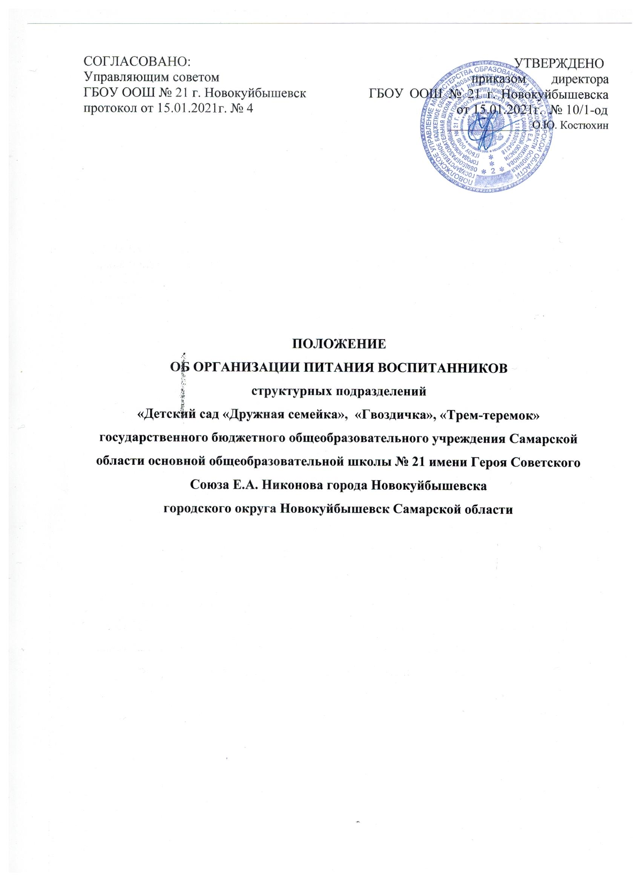

# Общиеположения

* 1. Настоящее Положение об организации питания воспитанников структурных подразделений «Детский сад «Дружная семейка», ««Детский сад «Гвоздичка», «Детский сад«Терем-теремок» государственного бюджетного общеобразовательного учреждения Самарской области основной общеобразовательной школы № 21 имени Героя Советского Союза Е.А. Никонова города Новокуйбышевска городского округа Новокуйбышевск Самарской области (далее по тексту – Положение) определяет порядок организации питания воспитанников структурного подразделения «Детский сад «Дружная семейка», ««Детский сад «Гвоздичка», «Детский сад «Терем-теремок» государственного бюджетного общеобразовательного учреждения Самарской области основной общеобразовательной школы № 21 имени Героя Советского Союза Е.А. Никонова города Новокуйбышевска городского округа Новокуйбышевск Самарской области (далее по тексту – структурноеподразделение).
  2. Положение разработано в целях создания необходимых условий для охраны жизни и укрепления здоровья, организации питания воспитанников Структурногоподразделения.
  3. Настоящее Положение разработано в соответствии с Федеральным Законом РФ «Об образовании» от 29.12.2012 г. № 273-ФЗ с действующими изменениями и дополнениями, «О качестве и безопасности пищевых продуктов» от 02.01.2000 г. № 29-ФЗ, «О техническом регулировании» от 27.12.2002 г. №184-ФЗ,

«О санитарно- эпидемиологическом благополучии населения» от 30.03.1999 г. № 52- ФЗ, Постановлением Главного государственного санитарного врача РФ от 27.10.2020г.

№ 32 «Об утверждении санитарно-эпидемиологических правил и норм СаНПиН 2.3/2.4.3590-20 «Санитарно-эпидемиологические требования к организации общественного питания населения», Постановлением Главного государственного санитарного врача РФ от 22.05.2003 № 98 «О введении в действие Санитарно- эпидемиологических правил и нормативов СанПиН 2.3.2.1324-03» (вместе с СанПиН 2.3.2.1324-03.2.3.2. Продовольственное сырье и пищевые продукты. Гигиенические требования к срокам годности и условиям хранения пищевых продуктов. Санитарно-эпидемиологические правила и нормативы», утвержденным Главным государственным врачом РФ 21.05.2003), нормативно- методическими документами законодательства по разделу «Гигиена питания», методическими рекомендациями «Контроль за организацией питания в детских дошкольных учреждениях» от 13.03.1987 г. № 4265-87, № 11-4/6-33, Информационным письмом Минздрава РФ от 18.02.1994 «Профилактическая витаминизация детей в дошкольных, школьных, лечебно-профилактических учреждениях и домашних условиях» (вместе с «Инструкцией по использованию концентратов поливитаминных напитков для профилактики полигиповитаминозов в дошкольных, школьных, детских лечебно-профилактических учреждениях и домашних условиях», утв. Минздравом РФ 18.02.1994 № 06-15/2-15,

«Инструкцией по витаминизации молока и готовых блюд в дошкольных, школьных, детских лечебно-профилактических учреждениях и домашних условиях поливитаминным премиксом 730/4», утв. Минздравом РФ от 18.02.1994 № 06-15/3-15)

* 1. Основными задачами организации питания детей в структурном подразделении являются:
* создание условий, направленных на обеспечение воспитанников рациональным и сбалансированнымпитанием;
* гарантирование качества и безопасности питания, пищевых продуктов, используемых в приготовленииблюд;
* пропаганда принципов здорового образа жизни и полноценногопитания.
  1. Организацию питания воспитанников (закупки, заказ, получение, хранение и учет продуктов питания, производство кулинарной продукции на пищеблоке, создание условий для приема пищи детьми в группах и др.) осуществляют работники структурного подразделения в соответствии со штатным расписанием, утвержденным приказом директора государственного бюджетного общеобразовательного учреждения Самарской области основной общеобразовательной школы № 21 имени Героя Советского Союза Е.А. Никонова города Новокуйбышевска городского округа Новокуйбышевск Самарской области (далее по тексту – ГБОУ) и должностными обязанностями работников (бухгалтер и/или специалист по закупкам, кладовщик, повар, кухонный рабочий, заведующий структурным подразделением, старший воспитатель, медицинские работники, воспитатели, младшие воспитатели, помощники воспитателей).

# Организация рациональногопитания

* 1. В структурном подразделении обеспечивается гарантированное сбалансированное питание воспитанников в соответствии с их возрастными особенностями, режимом работы структурного подразделения, нормами, утвержденными Постановлением Главного государственного санитарного врача РФ от 27.10.2020 г. № 32 «Об утверждении санитарно-эпидемиологических правил и норм СаНПиН 2.3/2.4.3590-20 «Санитарно-эпидемиологические требования к организации общественного питаниянаселения».
  2. Пищевые продукты должны удовлетворять физиологическим потребностям ребёнка дошкольного возраста и не должны оказывать на него вредноговоздействия.
  3. Пищевые продукты, пищевые добавки, продовольственное сырье, а также контактирующие с ними материалы и изделия в процессе их производства, хранения, транспортировки и реализации детям дошкольного возраста должны соответствовать требованиям действующих СанПин «Гигиенические требования к срокам годности и условиям хранения пищевыхпродуктов».
  4. Питание детей осуществляется в соответствии с примерным десятидневным меню, разработанным на основе физиологических потребностей в пищевых веществах и норм питания детей дошкольного возраста и утверждаемым приказом директора ГБОУ.

Допускается замена одного вида пищевой продукции, блюд и кулинарных изделий на иные виды пищевой продукции, блюд и кулинарных изделий с учетом их пищевой ценности в соответствии с действующими СанПиНами.

* 1. Правильная организация питания воспитанников предусматривает необходимость соблюдения следующих основныхпринципов:
* составление полноценных рационовпитания;
* использование разнообразного ассортимента продуктов, гарантирующих достаточное содержание необходимых белков, жиров, углеводов, минеральных веществ и витаминов;
* строгое соблюдение режима питания, отвечающего физиологическим особенностям детей различных возрастных групп, правильному сочетанию его с режимом дня в каждой возрастной группе и режимом работы структурного подразделения;
* строгое соблюдение ежедневной стоимости питания на одного ребенка, суточной потребности в пищевых веществах, энергии, витаминах и минеральных веществах и норм выхода готовыхблюд;
* соблюдение правил эстетики питания, воспитание необходимых гигиенических навыков в зависимости от возрастных особенностей и уровня развитиядетей;
* правильное сочетание питания с питанием в домашнихусловиях;
* проведение анкетирования родителей (законных представителей), необходимой санитарно-просветительной работы с родителями (законными представителями) и работниками структурногоподразделения;
* учёт климатических, национальных особенностей региона, времени года, изменений в связи с этим режимом питания, включение соответствующих продуктов и блюд, повышение или понижение калорийностирациона;
* индивидуальный подход к каждому ребёнку, учет состояния его здоровья, особенности развития, периода адаптации, хроническихзаболеваний;
* строгое соблюдение технологических требований при приготовлении пищи, обеспечение правильной кулинарной обработки пищевыхпродуктов;
* оперативный и систематический контроль за организацией работы на пищеблоке, в том числе в период получения и раздачи пищи, правильной организацией питания воспитанников вгруппах;
* учёт эффективности питаниявоспитанников.

# Порядок учета питания и контроль за организациейпитания

* 1. Ежегодно на начало календарного года директором ГБОУ издается приказ о назначении ответственного (уполномоченного) за организацию питания в структурном подразделении.
  2. Ответственный (уполномоченный) за организациюпитания:
* своевременно ведет документооборот в соответствии с утвержденной директором ГБОУ номенклатурой дел структурного подразделения по разделу медицинскаядеятельность;
* осуществляет контрольные мероприятия в части организации питания в соответствии с приказами директора ГБОУ и распоряжениями заведующего структурным подразделением;
* ежедневно контролирует ведение документооборота работниками пищеблока и членами бракеражной комиссии;
* осуществляет ежедневный контроль и учет присутствующих и отсутствующих воспитанников в табеле учета посещаемости;
* составляет ежедневное меню в соответствии с табелем учета посещаемости, стоимостью икалорийностью;
* оформляет заявку и передает ее на пищеблок с учетом корректировки по количеству присутствующихдетей.
  1. В случае снижения численности детей, если закладка продуктов для приготовления завтрака произошла, порции отпускаются другим детям, как дополнительное питание, главным образом, детям старшего дошкольного возраста, в виде увеличения нормыблюда.
  2. С последующим приемом пищи (второй завтрак, обед, полдник, ужин) воспитанники, отсутствующие в структурном подразделении, снимаются с питания, а продукты, оставшиеся невостребованными, возвращаются на склад поакту.
  3. Возврату подлежат продукты: яйцо, консервация (овощная, фруктовая, сгущенное молоко), кондитерские изделия, масло сливочное, масло растительное, сахар, крупы, макаронныеизделия.
  4. Возврат продуктов, выписанных для приготовления второго завтрака и обеда, не производятся, если они прошли кулинарную обработку в соответствии с технологией приготовленияпитания:
* рыба - так как перед закладкой дефростируют (размораживают). Повторной заморозке указанная продукция неподлежит;
* продукты, у которых срок реализации не позволяет их дальнейшеехранение.
  1. Учет продуктов ведется в накопительной ведомости. Записи в ведомости производятся на основании первичных документов в количественном и суммовом выражении. В конце месяца производится сверка с работникомбухгалтерии.
  2. Распределение обязанностей в части организации питания между работниками структурного подразделения (пункт 1.5 настоящего Положения) отражаются в их должностных инструкциях и локальных актахГБОУ.
  3. Финансовое обеспечение по организации питания воспитанников структурного подразделения отнесено к компетенции директораГБОУ.
  4. Начисление, подготовка и печать квитанций на оплату за присмотр и уход за детьми структурного подразделения производится работником бухгалтерии ГБОУ на основании табелей посещаемости, которые заполняют воспитатели групп и сводных табелей посещаемости, которые заполняют медицинскиеработники.

Число дето-дней по табелям посещаемости должно строго соответствовать числу детей, состоящих на питании в меню-требовании.

Работники бухгалтерии не реже двух раз в месяц в рамках своей компетенции осуществляют контроль в части организации питания в соответствии с приказами директора ГБОУ и распоряжениями заведующего структурным подразделением (выполнение натуральных норм, сроки хранения и реализации продуктов, рациональное расходование бюджетных средств идр.).

* 1. Размер платы, взимаемой с родителей (законных представителей) или освобождение от платы за присмотр и уход за детьми, осваивающими образовательные программы дошкольного образования в ГБОУ устанавливается приказом директора ГБОУ в соответствии с действующимзаконодательством.
  2. В течение месяца в стоимости дневного рациона питания допускаются небольшие отклонения от установленной суммы, но средняя стоимость дневного рациона за месяц выдерживается не нижеустановленной.

# Условия, сроки хранения и поставкипродуктов

* 1. Продукты питания поставляются в структурное подразделение организациями в соответствии с действующим с Федеральным Законом РФ от 05.04.2013 г. № 44 «О контрактной системе в сфере закупок, товаров, работ и услуг для обеспечения государственных и муниципальных нужд» с действующими изменениями и дополнениями при наличиисопроводительныхдокументов в соответствии с действующим законодательством, предъявляемым к качеству, безопасности, санитарно-эпидемиологическому благополучию, защите жизни и здоровья граждан Российской Федерации и подлежащих передаче вместе с товаром (сертификаты соответствия, удостоверения качества на продукты, ветеринарная справка на мясную, рыбную продукцию и птицу и др. в бумажном и (или) электронномвиде).
  2. Перевозка (транспортирование), в том числе при доставке потребителям продовольственного (пищевого) сырья и пищевой продукции должны осуществляться в соответствии с требованиями соответствующих технических регламентов, статья 17 технического регламента Таможенного союза ТР ТС 021/2011. Совместная перевозка (транспортирование) продовольственного (пищевого) сырья, полуфабрикатов и готовой пищевой продукции допускается при условии наличия герметической упаковки, а также при соблюдении температурно-влажностных условий перевозки (транспортирования) в соответствии с действующимиСанПиНами.
  3. Прием продуктов на пищеблоке проводится кладовщиком в условиях, обеспечивающих их сохранность и предохраняющих от загрязнения в соответствии с действующимиСанПиНами.
  4. Разгрузка пищевых продуктов проводится работниками организации по доставке продуктов в условиях, обеспечивающих их сохранность и предохраняющих от загрязнения в соответствии с действующимиСанПиНами.
  5. Сроки хранения и реализации особо скоропортящихся продуктов должны соблюдаться с соответствии с действующимиСанПиНами.
  6. Ответственность за условиями и сроками хранения, реализацией продуктов на пищеблоке возлагается на кладовщиков структурного подразделения.
  7. Контроль за условиями и сроками хранения, реализацией продуктов на пищеблоке возлагается на медицинских работников, кладовщика структурного подразделения.

1. **Суточные нормы питания и физиологическихпотребностей детей дошкольноговозраста**
   1. При организации питания необходимо соблюдать возрастные физиологические нормы суточной потребности в основных пищевых веществах согласно действующим санитарно-эпидемиологическим правилам и нормативами СанПиН.
   2. При распределении общей калорийности суточного питания детей, пребывающих в структурном подразделении 12 часов, используется следующий норматив:

* завтрак –20%;
* второй завтрак –5%;

- обед – 35%;

* полдник – 15%;

- ужин – 25%.

* 1. При отсутствии второго завтрака калорийность основного завтрака должна быть увеличена на 5%соответственно.
  2. При 12-часовом пребывании возможна организация как отдельного полдника, так и «уплотненного» полдника с включением блюд ужина и с распределением калорийности суточного рациона30%.
  3. Допускается в течение дня отступление от норм калорийности по отдельным приемам пищи в пределах +/- 5% при условии, что средний % пищевой ценности за неделю будет соответствовать нормам, утвержденным СаНПиН2.3/2.4.3590-20.

# Заключительныеположения

* 1. Настоящее Положение вступает в силу с 01.02.2021г.
  2. Структурное подразделение вправе вносить в настоящее Положение изменения и дополнения в соответствии с действующимзаконодательством.